Consulta 19a: Queremos mostrar las facturas que tiene cada cliente. Si un cliente no tiene ninguna factura entonces no aparecerá en la tabla resultante.
SELECT f_num, fac.cliid, nombre, total
FROM fac INNER JOIN cli ON fac.cliid=cli.cliid;
Salida:
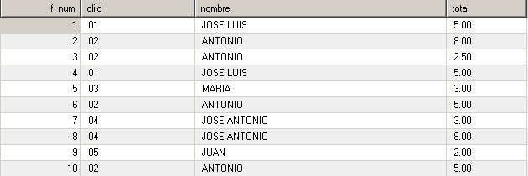

Consulta 19b: Queremos mostrar las facturas que tiene cada cliente. Si un cliente no tiene ninguna factura entonces no aparecerá en la tabla resultante.
SELECT f_num, fac.cliid, nombre, total
FROM fac, cli WHERE fac.cliid=cli.cliid;
Salida: ídem 19a

Consulta 20: Mostrar los clientes y sus facturas. Aunque un cliente no haya comprado nunca también aparecerá en la tabla resultante.
SELECT f_num, fac.cliid, nombre, total
FROM fac RIGHT JOIN cli ON fac.cliid=cli.cliid;
Salida:
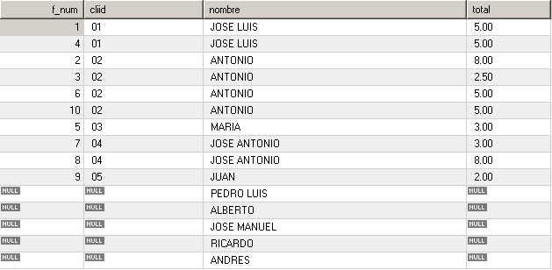
Consulta 21: (similar consulta 19 pero aplicando natural join). Mostrar los clientes y sus facturas. Si un cliente no tiene ninguna factura entonces no aparecerá en la tabla resultante.
SELECT * FROM fac NATURAL JOIN cli;
Salida:
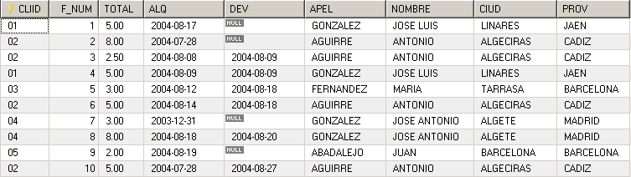

Consulta 22: Queremos listar todas las parejas posibles (pelicula ,cliente).
SELECT p_num, cliid FROM pel, cli;
Salida: (Se muestra solo un fragmento inicial del resultado)

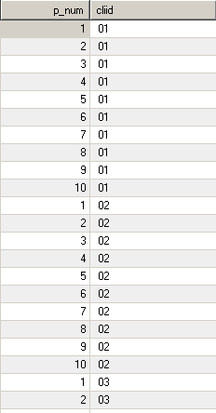
Consulta 23a: Queremos listar todas las facturas del cliente ANTONIO AGUIRRE.
SELECT f_num, fac.cliid, nombre, apel, total
FROM cli, fac WHERE fac.cliid=cli.cliid AND apel='AGUIRRE';
Salida:
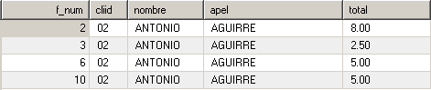

Consulta 23b: Queremos listar todas las facturas del cliente ANTONIO AGUIRRE.
SELECT f_num, fac.cliid, nombre, apel, total
FROM cli INNER JOIN fac ON fac.cliid=cli.cliid WHERE apel='AGUIRRE';
Salida: ídem 23a

Consulta 24a: Queremos listar el total facturado a los clientes, ordenando por la mayor cantidad facturada.
SELECT fac.cliid, nombre, apel, sum(total)
FROM cli, fac WHERE fac.cliid=cli.cliid
GROUP BY fac.cliid, nombre, apel ORDER BY 4 DESC;
Salida:
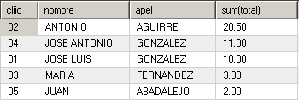

Consulta 24b: Queremos listar el total facturado a los clientes, ordenando por la mayor cantidad facturada.
SELECT fac.cliid, nombre, apel, sum(total)
FROM cli INNER JOIN fac ON fac.cliid=cli.cliid
GROUP BY fac.cliid, nombre, apel ORDER BY 4 DESC;
Salida: ídem 24a
Consulta 25a: Queremos mostrar las películas alquiladas que hayan sido devueltas y saber quienes las han visto.
SELECT f_p.f_num, titulo, nombre, apel
FROM cli, f_p, pel, fac
WHERE f_p.p_num=pel.p_num
AND f_p.f_num=fac.f_num
AND fac.cliid=cli.cliid
AND dev IS NOT NULL
ORDER BY 1;
Salida:
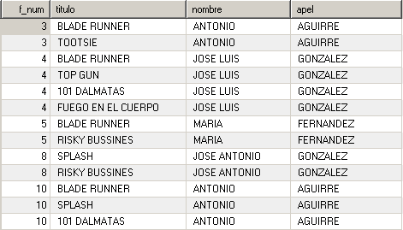

Consulta 25b: Queremos mostrar las películas alquiladas que hayan sido devueltas y saber quienes las han visto.
SELECT f_p.f_num, titulo, nombre, apel FROM pel
INNER JOIN f_p ON f_p.p_num=pel.p_num
INNER JOIN fac ON f_p.f_num=fac.f_num
INNER JOIN cli ON fac.cliid=cli.cliid
WHERE dev IS NOT NULL
ORDER BY 1;
Salida: idem 25b
Consulta 26: Obtener un listado de todas las parejas de películas diferentes que son de un mismo tipo.
SELECT alias1.tipo , alias1.titulo, alias2.titulo
FROM pel alias1, pel alias2
WHERE alias1.tipo=alias2.tipo AND alias1.p_num<>alias2.p_num;
Salida:
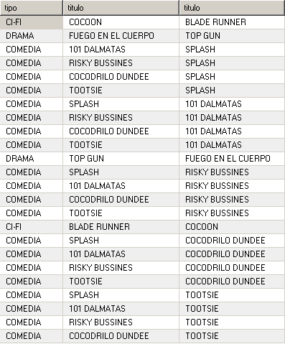

Consulta 27: Queremos recuperar las facturas de una clienta pero no recordamos su código, sólo su nombre. El caso es que el campo ‘nombre’ no existe en la tabla ‘fac’ sólo existe en la tabla ‘cli’.
SELECT * FROM fac
WHERE cliid=
(SELECT cliid FROM cli WHERE nombre='MARIA');
Salida:
Consulta 28: Obtener un listado de las películas en las que se ha hecho una inversión superior al promedio.
SELECT titulo, precio*copias
FROM pel
WHERE precio*copias>
(SELECT AVG(precio*copias) FROM pel);
Salida:
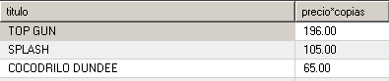

Consulta 29: Obtener las películas cuya inversión supere el gasto realizado en al menos una de las películas de tipo comedia.
SELECT titulo, tipo, copias*precio
FROM pel WHERE copias*precio>ANY
(SELECT copias*precio FROM pel WHERE tipo='COMEDIA');
Salida:
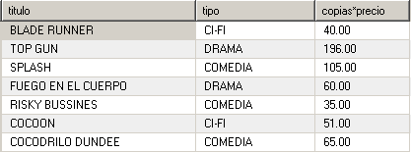

Consulta 30: Obtener la relación de clientes que han hecho algún alquiler.
SELECT nombre, apel
FROM cli WHERE cliid IN
(SELECT DISTINCT cliid FROM fac);
Salida:
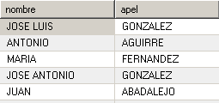
Consulta 31: Obtener las películas cuya inversión sea superior al gasto realizado en las películas de tipo comedia.
SELECT titulo, tipo, copias*precio
FROM pel WHERE copias*precio>ALL
(SELECT copias*precio FROM pel WHERE tipo='COMEDIA');
Salida:
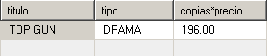

Consulta 32: Obtener los clientes que han alquilado la película ‘101 DALMATAS’.
SELECT * FROM cli
WHERE cliid IN
(SELECT cliid FROM FAC
WHERE f_num IN
(SELECT f_num FROM f_p
WHERE p_num=
(SELECT p_num FROM pel
WHERE titulo='101 DALMATAS')));
Salida:
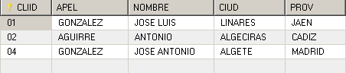

Consulta 33: Listar los datos de los clientes que alguna vez han alquilado alguna película.
SELECT cliid, nombre, apel, ciud, prov
FROM cli
WHERE cliid IN
(SELECT cliid FROM fac WHERE fac.cliid=cli.cliid);
Salida:
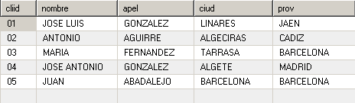

Consulta 34: Listar la película de mayor precio para cada tipo.
SELECT externa.titulo, externa.tipo, externa.precio
FROM pel AS externa
WHERE precio=
(SELECT MAX(precio) FROM pel AS interna
WHERE interna.tipo=externa.tipo)
ORDER BY externa.tipo;
Salida:
